Как сделать заказ.

Внимание! Выполнение всех операций гарантированно только в Microsoft Office Excel 2003-2007
Доступно для представителей организаций и индивидуальных предпринимателей, имеющих договор с нашей компанией.
Внимание! Минимальная сумма заказа 7000 рублей
Шаг 1. Настроить программу Excel.
Примечание:
Eсли в окне «Настроить программу» отображается «Программа настроена» переходите к Шагу 2.
Шаг 2. Выбрать товары:
В колонке заказ – указывается количество заказанных упаковок товара.
В специальной ячейке рассчитывается сумма заказа в базовых ценах.
Примечание:
в графе фасовка указывается минимальное количество отпускаемого товара.
Итоговая сумма (Сумма без скидки) не учитывает Ваших скидок.
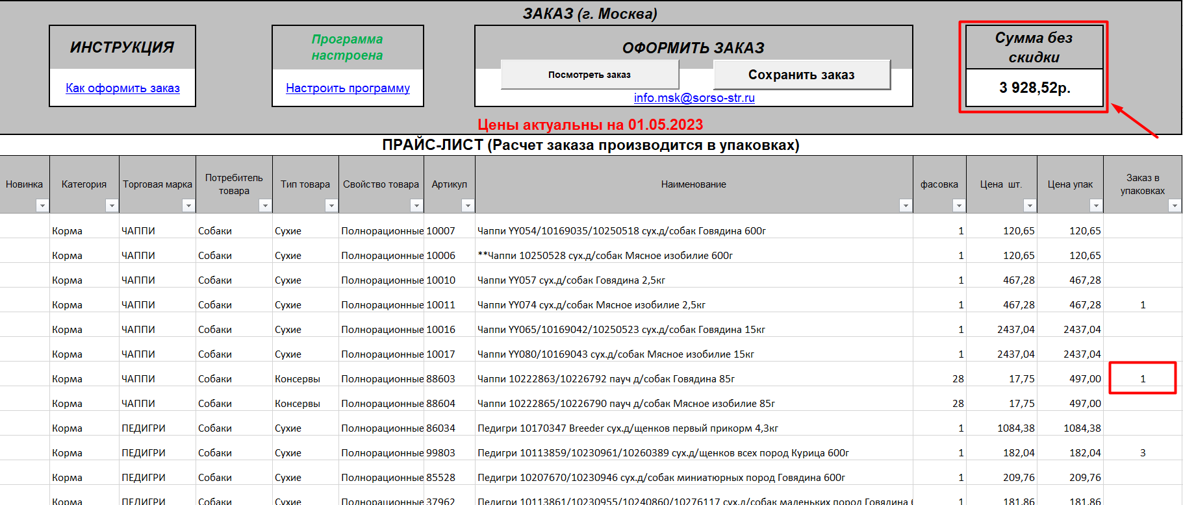
Шаг 3. Посмотреть заказ:
При нажатии на кнопку "Посмотреть заказ" – отменяются все фильтры, а на экран
выводятся товары отмечанные в колонке "Заказ". Название кнопки изменяется на "Прайс".
Возврат к полному списку товаров производится при нажатии на кнопку "Прайс".
Название кнопки изменяется на "Посмотреть заказ".
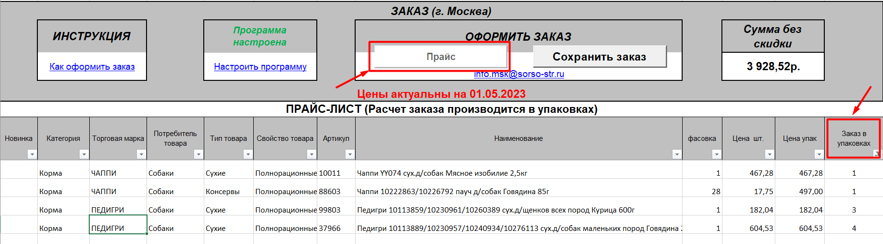
Шаг 4. Отправить заказ:
В строке «Наименование клиента» – укажите название своей организации*. ООО «Иванов»
В строке «Контактное лицо» укажите имя с кем контактировать по поводу заказа*. Иванов Иван
В строке «Телефон» укажите номер телефона по которому свяжется оператор. (495) 1234567 begin_of_the_skype_highlighting (495) 1234567 end_of_the_skype_highlighting
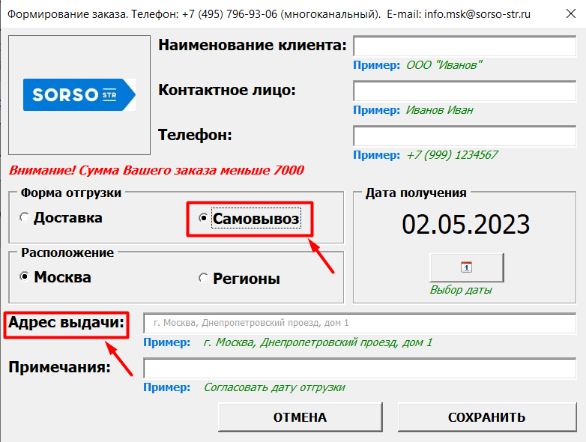
В строке "Форма отгрузки" необходимо отметить "Доставка" или "Самовывоз".
В строке «Расположение» укажите местонахождение вашей организации.
Если отметить "Доставка", то возможно заполнить строку "Адрес доставки".
В строке "Дата доставки" укажите желаемую дату получения заказа. Выбирается с помощью встроенного календаря.
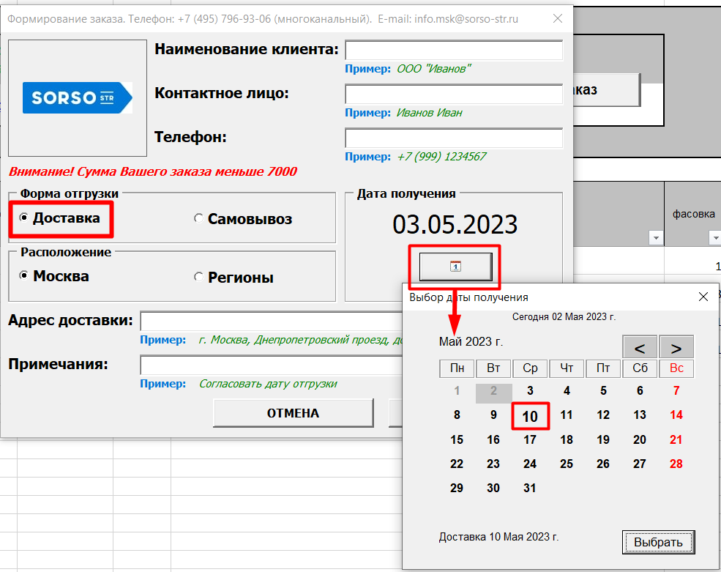
В строке "Адрес доставки" укажите адрес доставляемого заказа Москва, Днепропетровский проезд, дом 1.
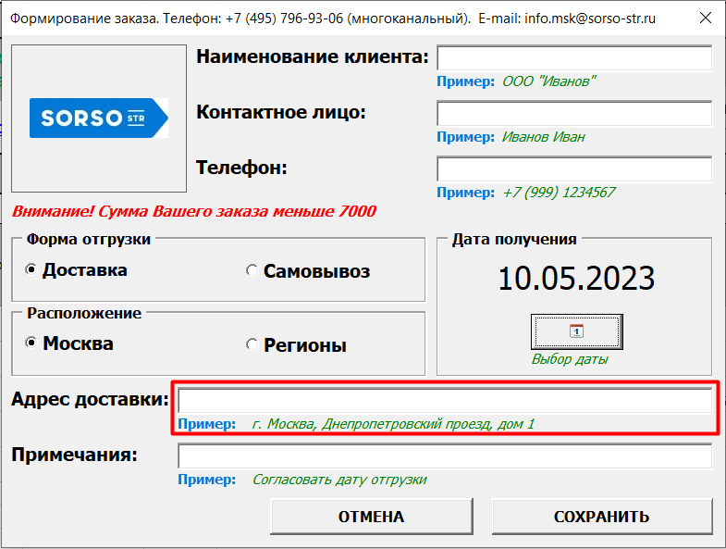
В строке «Примечания» - укажите любую информацию, которая необходима для получения заказа.
Когда все строки заполнены, нажимаем «ОТПРАВИТЬ».
Автоматически выполняются действия по закрытию файла с прайсом и открывается новый файл с заказом.
Далее Вам необходимо выбрать папку куда сохранить заказ. По умолчанию это папка «Мои Документы».

Шаг 5. Передача заказа:
Направляйте заказ по электронной почте: info.msk@sorso-str.ru

